Cycle 2 et 3 | Pile ou face
Compétences de fin de cycle :
Courir à allure régulière sans s'essoufler pendant 6à 12 minutes (selon les capacités de chacun), de le faire de plus en lus régulièrement pour égaler ou battre son record lors de séances d'entraînement ou de rencontre
Compétences transversales et connaissances :
- S'engager lucidement dans l'action : adapter son allure de course en fonction de la distance parcourue pour courir longtemps sans s'essouffler...
- Faire un projet d'action : se fixer un contrat de réalisation ( faire X tours)
- Identifier et apprécier les effets de l'activité : connaître les réactions cardio vasculaires à l'effort et adapter son allure à la disatnce de course et à son rythme cardiaque...
Objectifs de la situation
Am&élioration des capacités aérobies, travail en puissance, courir vite et réagir, enchaîner des suites de courses

Organisation
Les élèves sont répartis de part et d'autre d'une zone de 2 mètres de large. Les distances entre la ligne de départ et la ligne d'arrivée sont calculées en fonction des niveaux de vitesse (VMA des enfants).Chaque course est suivie d'un temps de récupération égal au temps de course ( les enfants reviennent se replacer derrière les lignes de départ). Il est possible de faire une première série de 8 courses, suivie d'un repos plus important de 3 minutes et de refaire une ou deux séries, en changeant les adversaires mais en conservant l'égalité des chances, soit grâce à une même distance pour un même niveau ou des distances différents si les niveaux des adversaires sont différents. . 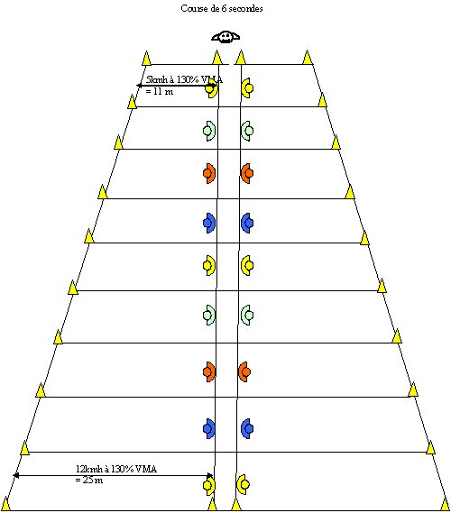
Matériel : Balises, Dossards,
Plots

Consigne | Critère de réussite :
But du jeu : toucher son adversaire  Attention vous allez devoir enchaîner une suite de course. au signal "pile" les rouges s'enfuient et les bleus les poursuivent pour les toucher avant qu'ils ne soient arrivés avant leur ligne d'arrivée.  Si le signal est "face", ce sont les bleus qui s'enfuient et les rouges qui les poursuivent.  Vous revenez vous replacer en marchant et on recommence 8 fois. Les joueurs qui gagnent sont ceux qui se sont faits le moins touchés. | Ne pas se faire toucher
 | Critères de réalisation :
- réagir correctement au signal
- courir vite
- enchaîner les courses

Variables didactiques
Temps de course et distances
Nombre de jeu dans une partie, nombre de parties
Le signal peut être différent ( dans une histoire une équipe s'enfuit au mot chameau l'autre au mot chamois; Ne pas hésiter à jouer sur les mots (chapeau, chapois, chaneau, chanois...)

